Hướng dẫn thiết kế bìa sách với Adobe Indesign
Trong bài viết dưới đây, chúng ta sẽ học cách thiết kế bìa sách. Đây là kĩ thuật quan trọng cho các designer, đặc biệt là những bạn yêu thích ngành xuất bản. Chúng ta cần thực hiện các bước thao tác kết hợp giữa Adobe Stock và In Design CC. Điều này sẽ giúp bạn tận dụng tối đa tiện ích từ cả hai ứng dụng. Từ đó, sẵn sàng chinh phục các dự án tương lai với đầy đủ kiến thức, kĩ năng. Mong rằng với hướng dẫn vô cùng ngắn gọn chúng tôi đưa ra, bạn sẽ có được những bài học hữu ích. Qua đây, phát huy sức sáng tạo, gây ấn tượng với khách hàng dù là khó tính nhất. Còn bây giờ, cùng theo dõi và ứng dụng linh hoạt bạn nhé!
Chú ý: Bạn sẽ cần tải phiên bản mới nhất của InDesign CC để có được các công cụ hiện đại.
1. Trực tiếp tìm một mẫu template bìa sách phù hợp trong ứng dụng InDesign
Khởi động ứng dụng InDesign. Nhấn New hoặc click Control+N (Windows) hay Command+N (macOS). Bạn cũng có thể chọn File > New.
Chọn mục Print phía trên và tải một template xuất hiện. Chọn một template và click Download. Nhấn Open. Sau đó, thiết kế template sẽ hiện ra trong thư mục mới và sẵn sàng để chỉnh sửa.
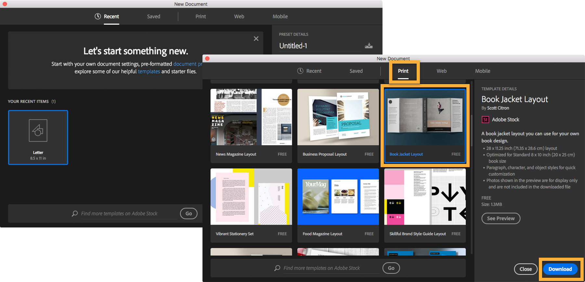
2. Thiếu mẫu font chữ trên bìa sách
Sẽ có trường hợp mẫu template sử dụng kiểu font chưa được cài đặt trong máy tính. Khi đó, hộp thoại Missing Fonts sẽ hiện ra. Trong đó, có rất nhiều mẫu template dùng kiểu font miễn phí vô cùng chuyên nghiệp từ Typekit. Bạn muốn tự động cài đặt kiểu font đó? Đơn giản, bạn chỉ cần click Sync Fonts và kiểu chữ trên template sẽ xuất hiện như được thiết kế.
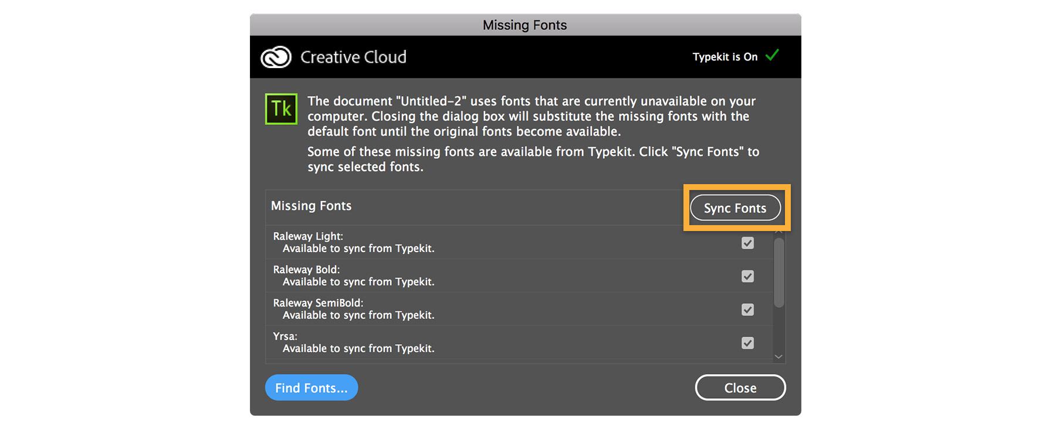
3. Xóa các thành phần không mong muốn trên bìa sách
Nhấn chọn công cụ Selection. Click vào bất cứ thành nào bạn muốn xóa bỏ và nhấn Delete. Còn nếu muốn xóa từng phần text trong hộp văn bản? Click ba lần vào dòng văn bản. Sau đó, nhấn Delete.
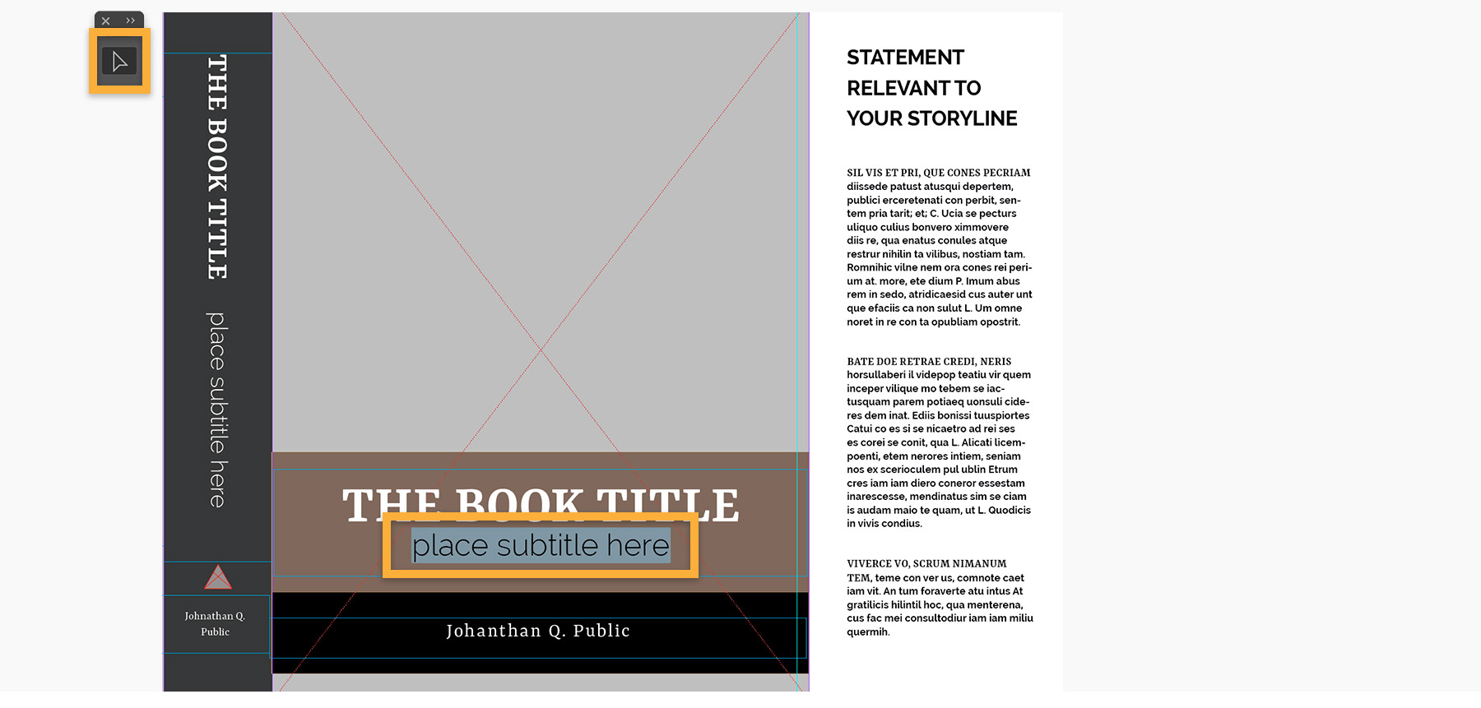
4. Chỉnh sửa phần nhìn của văn bản trên bìa sách
Nhấn chọn công cụ Type. Kéo chuột qua tiêu đề để chọn chúng. Gõ văn bản như bạn muốn. Bạn cũng có thể thay thế chúng bằng đoạn văn bản dài hơn. Hãy chọn đoạn text bạn muốn thay thế với công cụ Type. Sau đó, dán đoạn text từ bảng cắt. Đoạn văn bản mới sẽ tự động chuyển sang kiểu font đặc thù của thiết kế template.
Trên thiết kế không phải kiểu chữ hay kích thước chính xác? Thay đổi phần nhìn của chúng từ bảng Control phía trên màn hình. Nhấn biểu tượng All Caps (TT) để thay đổi text từ toàn bộ viết hoa thành viết thường trong câu. Click vào menu kéo Font Size và chọn kích thước font bạn muốn. Hoặc bạn có thể nhấn các mũi tên lên/xuống ở bên trái mục Font Size đến khi title nhìn phù hợp với bạn.
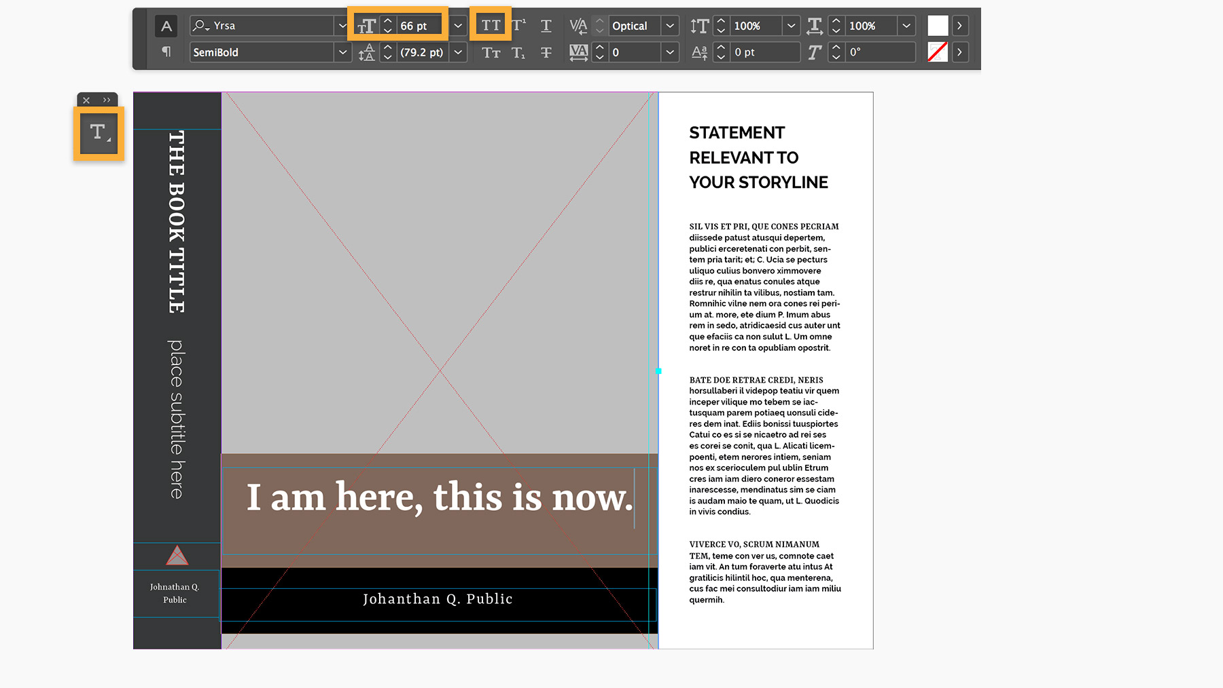
5. Thêm hình ảnh vào bìa sách bạn thiết kế
Chọn công cụ Rectangular Frame. Kéo khung hình bao quanh toàn bộ bìa trước. Đảm bảo chúng được mở rộng đến đường kẻ màu đỏ phía trên và dưới màn hình.
Nhấn chuột phải và chọn Search Adobe Stock. Thao tác này sẽ mở ra Adobe Stock trong trình duyệt của bạn. Ngoài ra, bạn cũng có thể mở Adobe Stock trực tiếp trên bảng Adobe Creative Cloud Libraries. Chọn Window > CC Libraries.
Gõ các kí tự bạn muốn trong phần tìm kiếm. (Đảm bảo bạn tìm thấy Adobe Stock. Nếu không thấy, chọn từ menu kéo). Trong ví dụ của chúng tôi, chúng tôi tìm ảnh “Red shoes on grass“.
Nếu tìm thấy tấm ảnh bạn thích trong phần kết quả, kéo chúng qua khung ảnh được chọn. Click để thả chúng vào vị trí bạn muốn.
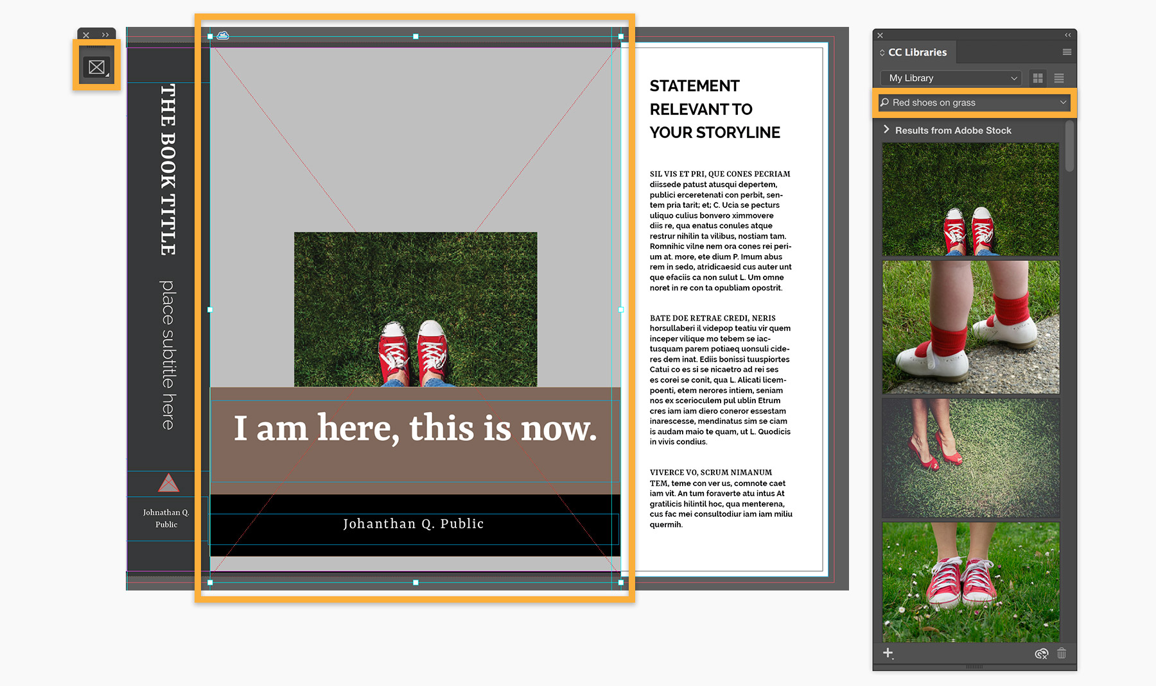
Để khiến hình ảnh vừa với khung, nhấn chuột phải. Sau đó, click Fitting > Fill Frame Proportionally.
Để xoay ảnh, chọn 180° từ menu kéo Rotation Angle trên bảng Control.
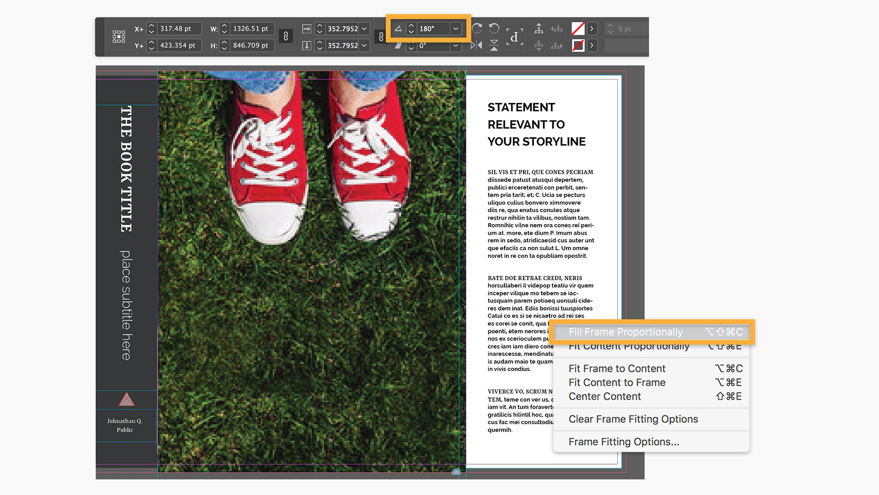
6. Sắp xếp lại các thành phần thiết kế trên bìa sách
Bạn có thể thấy một số thành phần thiết kế bị khuất đằng sau bức ảnh. Để khiến chúng vào tầm nhìn, bạn cần thay đổi thứ tự các layer trên bảng Layers. Thành phần trên template được đặt trong các layer khác nhau. Khi tách biệt từng thành phần trong các layer, bạn có thể chỉnh sửa và sắp xếp chúng. Điều này không ảnh hưởng tới các phần khác trong layout.
Chọn Windows > Layers.
Mở bảng Layers. Click để mở nhóm layer chứa Text. Kéo layer ảnh Adobe Stock xuống dưới cùng nhóm layer Text. Mở nhóm layer Graphic/Design Elements. Sau đó, nhấn Shift và click vào hai layer phía trên cùng.
Kéo để đặt chúng lên trên. Bây giờ, khi các layer đã ở đúng thứ tự, bạn có thể truy cập và quan sát chúng chính xác.
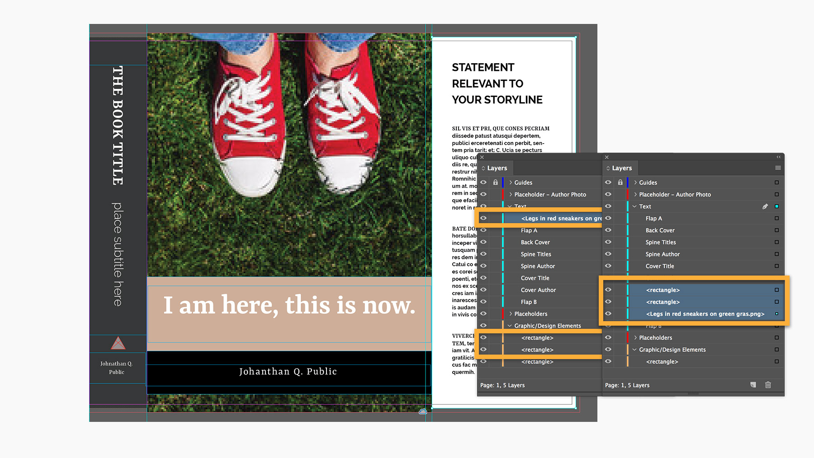
7. Linh hoạt thay đổi màu sắc trên bìa sách
Chọn công cụ Selection. Click block nhuộm màu xung quanh tiêu đề. Click hai lần vào nút Fill Color trong bảng Control ở phía trên màn hình. Mở Color Picker. Click vào công cụ Eyedropper. Kéo chúng qua các tấm ảnh đến màu sắc mẫu của hình ảnh. Thả chuột và click OK để chọn màu sắc đó.
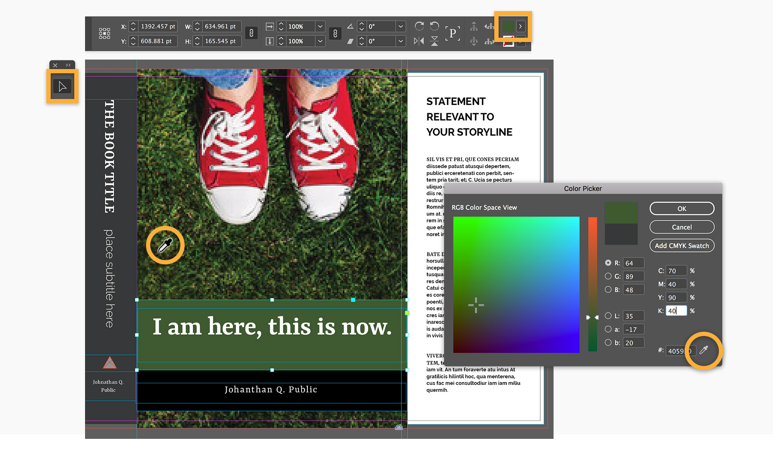
8. Cấp phép cho hình ảnh xem trước trên bìa sách
Bây giờ, bạn đã sẵn sàng cấp phép cho hình ảnh Adobe Stock đã xem trước? Hãy nhấn vào biểu tượng giỏ mua hàng xuất hiện trong góc hình để cấp phép chúng.
Tip: Nếu không thấy biểu tượng giỏ hàng, thử nhấn biểu tượng đám mây ở góc khung ảnh.
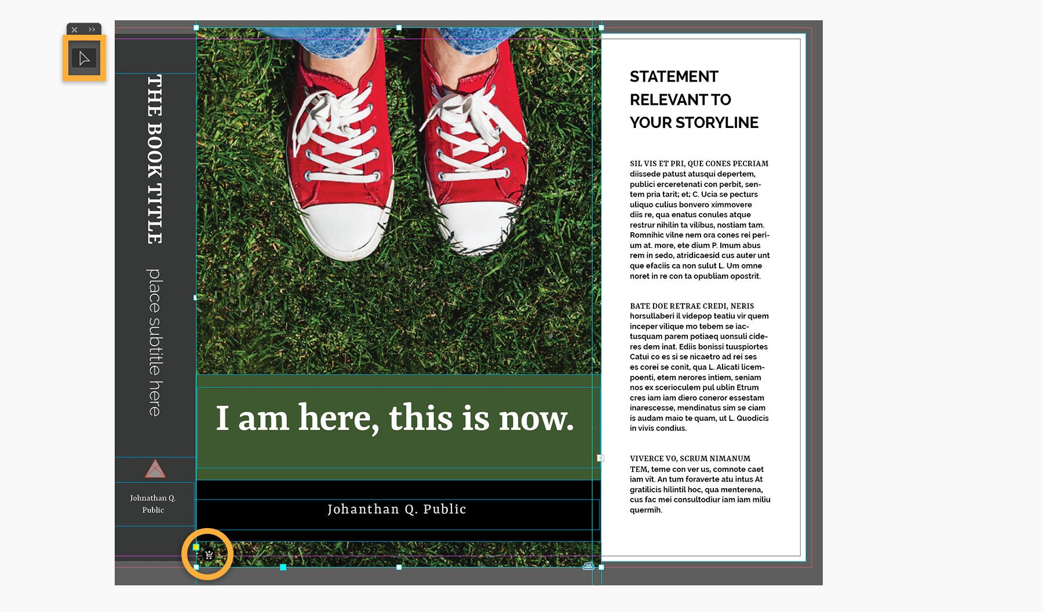
9. Lưu và in thiết kế bìa sách của bạn
Bạn muốn lưu lại thiết kế bìa sách của mình? Nhấn File > Save. Đổi tên thư mục và lưu dưới dạng file InDesign (INDD). Bạn có thể trở lại để chỉnh sửa thư mục này bất cứ khi nào.
Để chuẩn bị in ấn sản phẩm bìa sách, chọn File > Export > Adobe PDF (Print). Chọn một cài đặt phù hợp như High Quality Print hoặc Press Quality.
Chúc các bạn thành công!

